МІНІСТЕРСТВО ОСВІТИ І НАУКИ УКРАЇНИ

ХАРКІВСЬКИЙ УНІВЕРСИТЕТ РАДІОЕЛЕКТРОНІКИ

Кафедра МСТ

ЗВІТ

Лабораторна робота №1

З дисципліни «Web-технологii»

На тему «СТВОРЕННЯ ВЕБ-ФОРМИ ЗАСОБАМИ HTML5 ТА CSS3»

Варіант №8

Виконав: Перевірив:

Ст.гр. ВПВПС-20-2 ас.каф. МСТ

Демченко К.С. Парамонов А.К.

Харків 2023

* 1. Мета роботи

Розробка контактної веб-форми за допомогою гіпертекстової розмітки HTML і каскадних стилів CSS.

* 1. Хід роботи

Після створення основного коду HTML створюємо головний контейнер для сторінки це буде клас .wrapper, якому потрібно вказати ширину й виставити його по центру, визначити й оформити класи для елементів форми. Також потрібно буде додати сумістність з різними браузерами.

Тег <input> є одним з різнобічних елементів форми й дозволяє створювати різні елементи інтерфейсу й забезпечити взаємодію з користувачем.

Між тегами <textarea> та </textarea> можна помістити будь-який текст, що буде відображатися усередині поля.

Не величкий розбір тегів та їх атрибутів використаних у ції лабораторній.

* <div class="wrapper"> - цей тег <div> використовується для групування елементів в межах сторінки, а атрибут class вказує на те, що дана група елементів має стилі, які визначені в CSS-файлі для класу "wrapper".
* <form action="#" method="post"> - цей тег <form> вказує на форму, яка містить елементи для заповнення. Атрибут action вказує на те, що дані з форми будуть оброблені на стороні клієнта, а атрибут method вказує на метод передачі даних, який в даному випадку є POST.
* <label for="name"> - цей тег <label> використовується для створення мітки для відповідного поля вводу. Атрибут for вказує на ідентифікатор елемента, до якого відноситься ця мітка.
* <input type="text" id="name" name="user_name" required /> - цей тег <input> вказує на поле вводу тексту, а атрибут type вказує на тип поля вводу (в даному випадку, текстове). Атрибут id вказує на унікальний ідентифікатор поля вводу, а атрибут name вказує на ім'я поля вводу, яке буде використовуватися при обробці даних з форми. Атрибут required вказує на те, що поле вводу є обов'язковим для заповнення.
* <input type="email" id="email" name="user_email" required /> - цей тег <input> вказує на поле вводу електронної пошти, а атрибут type вказує на тип поля вводу (в даному випадку, електронна пошта).
  1. Код HTML:

<!DOCTYPE html>

<html lang="uk">

  <head>

    <meta charset="UTF-8" />

    <meta http-equiv="X-UA-Compatible" content="IE=edge" />

    <meta name="viewport" content="width=device-width, initial-scale=1.0" />

    <title>Зворотний зв'язок</title>

    <link rel="stylesheet" href="style.css" />

  </head>

  <body>

    <div class="wrapper">

      <h1>Зворотний зв'язок</h1>

      <form action="#" method="post">

        <div>

          <label for="name">Ваше ім`я: <span class="important">*</span> </label>

          <input type="text" id="name" name="user_name" required />

        </div>

        <div>

          <label for="email">Ваш Email: <span class="important">*</span>

          </label>

          <input type="email" id="email" name="user_email" required />

        </div>

        <div>

          <label for="message">Текст повідомлення: <span class="important">*</span>

          </label>

          <textarea id="message" name="user_message" required></textarea>

        </div>

        <div>

          <button type="submit">Відправити</button>

        </div>

      </form>

    </div>

  </body>

</html>

* 1. Файл CSS:

.wrapper {

  margin: 0 auto;

  width: 100%;

  display: flex;

  flex-direction: column;

  align-items: center;

}

form {

  display: flex;

  flex-direction: column;

  max-width: 400px;

  width: 100%;

  margin: 0 auto;

  padding: 20px;

  border: 2px solid #ccc;

  border-radius: 5px;

}

div {

  display: flex;

  flex-direction: column;

  margin-bottom: 10px;

}

label {

  font-weight: bold;

  margin-bottom: 5px;

}

.important {

  font-weight: 700;

  font-size: 12px;

  vertical-align: super;

  color: red;

}

input[type="text"],

input[type="email"],

textarea {

  max-width: 400px;

  padding: 10px;

  border-radius: 5px;

  border: 1px solid #ccc;

  ‐webkit‐border‐radius: 5px;

  ‐moz‐border‐radius: 5px;

}

button[type="submit"] {

  background-color: #4caf50;

  color: white;

  padding: 10px 20px;

  border: none;

  border-radius: 5px;

  cursor: pointer;

  transition: 0.2s ease-in;

}

button[type="submit"]:hover {

  transition: 0.3s ease-in;

  background-color: #45a049;

  -webkit-box-shadow: 0px 0px 13px 0px rgba(76, 175, 80, 1);

  -moz-box-shadow: 0px 0px 13px 0px rgba(76, 175, 80, 1);

  box-shadow: 0px 0px 13px 0px rgba(76, 175, 80, 1);

}

button[type="submit"]:active {

  transition: 0.3s ease-in;

  background-color: #67ef6d;

  -webkit-box-shadow: 0px 0px 13px 0px #67ef6d;

  -moz-box-shadow: 0px 0px 13px 0px #67ef6d;

  box-shadow: 0px 0px 13px 0px #67ef6d;

}

* 1. Перевірка валідатором

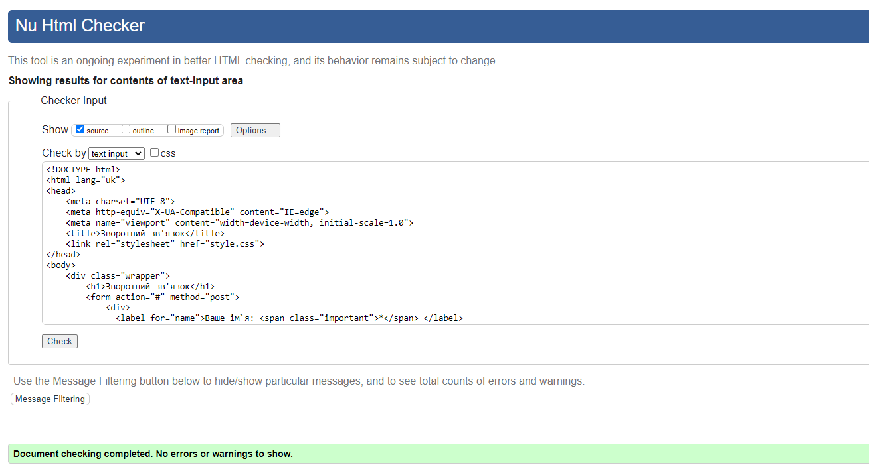

1.6 Результат роботи

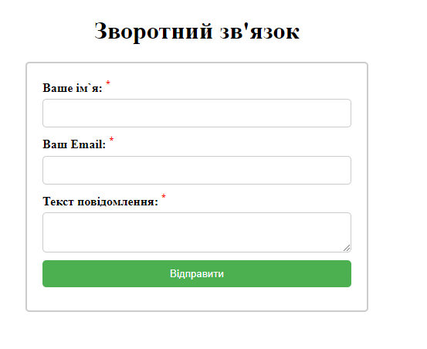

* 1. Висновки:

Веб-форми можуть бути використані для різних цілей, включаючи збір замовлень, реєстрацію користувачів, надсилання повідомлень тощо. У цьому коді використовується гіпертекстова розмітка HTML та каскадні стилі CSS для розробки контактної веб-форми. Код містить класи для кожного елементу форми, такі як поля введення тексту та кнопки відправлення, а також стилі, що визначають вигляд та поведінку форми. За допомогою CSS можна встановлювати різноманітні властивості, такі як розмір, форму, кольори, стиль рамок та затінення кнопок відправлення. Це дозволяє розробникам створювати привабливі та функціональні веб-форми, які легко використовувати користувачам. Усі ці фактори сприяють поліпшенню взаємодії між користувачами та веб-сайтами.

1.8 Контрольнi запитання:

1. Засоби додавання стилів в html-документ?

* *Внутрішні стилі CSS, додавання CSS коду безпосередньо в тег <style> внутрішнього представлення документа;*
* *Зовнішні стилі CSS, які знаходяться в окремому файлі з розширенням .css і підключаються до HTML-документа за допомогою тегу <link> у секції <head>;*
* *Вбудовані стилі CSS, що визначаються безпосередньо в атрибутах HTML-елементів.*

2. Які елементи містить тег form?

* *input - елемент для введення даних, таких як текстові рядки, паролі, адреси електронної пошти, номери телефонів тощо;*
* *textarea - елемент для введення багаторядкового тексту;*
* *select - елемент, що дозволяє користувачеві обрати один або кілька варіантів зі списку;*
* *button - елемент, що використовується для створення кнопки, яка може викликати дії на стороні клієнта або на сервері;*
* *label - елемент, який використовується для зв'язування елементів форми з їх описами;*
* *fieldset - елемент, що дозволяє групувати пов'язані елементи форми разом;*
* *legend - елемент, що використовується для надання заголовку групі елементів форми.*

3. Перелічить атрибути елементу input?

* *type - тип елемента, який може бути text, password, checkbox, radio, email, file, hidden, image, number, submit, reset, date, color, range, url, tel;*
* *name - ім'я елемента;*
* *value - значення елемента, яке відправляється на сервер;*
* *placeholder - текст, який відображається в елементі, щоб дати користувачеві зрозуміти, які дані необхідні для введення;*
* *required - вказує на те, що елемент є обов'язковим до заповнення;*
* *readonly - вказує на те, що елемент не можна редагувати;*
* *disabled - вказує на те, що елемент не можна використовувати.*

4. Перелічить атрибути елементу textarea?

* *cols: встановлює кількість колонок у текстовому полі.*
* *rows: встановлює кількість рядків у текстовому полі.*
* *name: встановлює ім'я елемента для відправки даних форми на сервер.*
* *disabled: забороняє користувачу змінювати вміст текстового поля.*
* *readonly: забороняє користувачу змінювати вміст текстового поля, але дозволяє копіювати вміст.*

5. Які види кнопок можна використовувати в контейнері form?

* *<input type="submit">: кнопка для відправки форми на сервер.*
* *<input type="reset">: кнопка для очищення всіх полів форми.*
* *<button type="submit">: кнопка для відправки форми на сервер, яка дозволяє вставляти вміст всередину кнопки (текст, зображення тощо).*
* *<button type="reset">: кнопка для очищення всіх полів форми, яка дозволяє вставляти вміст всередину кнопки (текст, зображення тощо).*

6. Як реалізувати лінійний градієнт?

*Для створення лінійного градієнту можна використовувати функцію linear-gradient() у властивості background-image. Наприклад:*

*background-image: linear-gradient(to bottom, #ffffff, #000000);*

*Ця стрічка коду встановлює лінійний градієнт з верхньої білої точки (#ffffff) до нижньої чорної точки (#000000).*

7. Як реалізувати радіальний градієнт?

*Для створення радіального градієнту можна використовувати функцію radial-gradient() у властивості background-image.*